
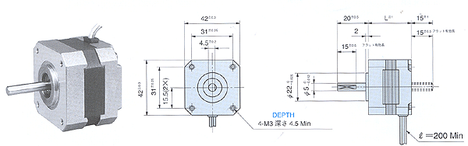
形式  Model No. |  | 基本  步級角  Deg.  Step Angle | 額定  電壓  V/Phase  Voltage | 額定  電流  A/Phase  Current | 線圖  阻抗  /Phase  Resistance | 線圖  感抗  mH/Phase  Inductance | 激磁最大靜止力矩  N-m(kgf-cm)  Holding Torque | 馬達長 L  mm  Motor Length | 轉子  慣量  x10⁻⁷kgm²  Rotor Inertia | 重量  (g)  Weight
單軸  Single Shaft | 雙軸  Double Shaft
TS3617N1E1 | TS3617N11E1 | 1.8 | 4.0 | 0.95 | 4.2 | 2.8 | 0.16(1.6) | 33 | 35 | 200
TS3617N1E2 | TS3617N11E2 | 1.8 | 9.6 | 0.4 | 24 | 15 | 0.16(1.6) | 33 | 35 | 200
TS3617N1E3 | TS3617N11E3 | 1.8 | 12.0 | 0.3 | 40 | 22 | 0.16(1.6) | 33 | 35 | 200
TS3617N2E4 | TS3617N12E4 | 1.8 | 4.0 | 1.2 | 3.3 | 3.6 | 0.26(2.6) | 39 | 54 | 240
TS3617N2E5 | TS3617N12E5 | 1.8 | 6.4 | 0.8 | 8 | 7.6 | 0.26(2.6) | 39 | 54 | 240
TS3617N2E6 | TS3617N12E6 | 1.8 | 12 | 0.4 | 30 | 30 | 0.26(2.6) | 39 | 54 | 240
TS3617N2E7 | TS3617N12E7 | 1.8 | 24 | 0.2 | 120 | 106 | 0.26(2.6) | 39 | 54 | 240
TS3617N3E8 | TS3617N13E8 | 1.8 | 4.0 | 1.2 | 3.3 | 3 | 0.32(3.2) | 47 | 68 | 310
TS3617N3E9 | TS3617N13E9 | 1.8 | 7.2 | 0.8 | 9 | 9.5 | 0.32(3.2) | 47 | 68 | 310
TS3617N3E10 | TS3617N13E10 | 1.8 | 12 | 0.4 | 30 | 29 | 0.32(3.2) | 47 | 68 | 310

